多组分酚醛树脂发泡机
一、项目应用范围
本装置适用于多组分酚醛树脂等高黏度树脂的连续发泡生产，也适用于其他需要高速搅拌的、多组份的流体搅拌及发泡工艺。
二、技术成熟程度
本系统已经过实际生产测试，生产加工的酚醛树脂泡沫组织细腻，接近日本同类机械生产的产品。本装置已获得国家知识产权局的发明专利申请受理。专利申请号：200410000831.5。
三、本装置的本系统的主要技术指标及主要部件外观图
技术指标：
- 各组分的比例：A：B：C=10：（0.3~1）：（0.3~2）
其中A组分为树脂，粘度≤15000 mm²/s，
B组分为中强酸溶液，PH值≥0.5
C组分为发泡剂
- 混合额定转速：5500RPM/Min
- 原材料组分比例的控制精度3%
- 生产速度、配比可以设定和控制
- 原料组分的压力、温度、流量由控制系统监视和控制，并提供连锁保护
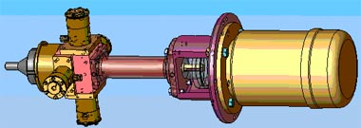
发泡机混合头设计效果图
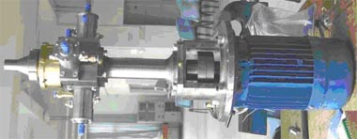
发泡机实物照片
四、合作方式
技术转让、技术入股、买断经营等。
联系地址：集美大学机械工程学院 邮 编：361021 联 系 人：冯培锋，陈扼西
联系电话：013074899151 e-mail: pffeng@163.com
_______________________________________________________________________________

